Противогеморроидальный сбор ФС
Antihaemorrhoidales species Взамен ФС 42-1203-97

Настоящая фармакопейная статья распространяется на Противогеморроидальный сбор, состоящий из листьев кассии остролистной (cенны) - Cassia acutifolia Del. (C. senna L.) и кассии узколистной - Cassia angustifolia Vahl., сем. бобовых - Fabaceae; тысячелистника обыкновенного травы Achillea millefolum L., сем. астровых - Asteraceae, крушины ольховидной коры Frangula alnus Mill., сем. крушиновых - Rhamnaceae, крапивы двудомной листьев Urtica dioica L., сем. крапивных - Urticaceae, кориандра посевного плодов - Coriandrum sativum L., сем. сельдерейных - Apiaceae, корней солодки голой - Glycyrrhiza glabra L. и солодки уральской - Glycyrrhiza uralensis Fisch., сем. бобовых - Fabaceae, применяемый в качестве лекарственного препарата.
Состав:
Сенны листья |  | 20 %
Тысячелистника обыкновенного трава |  | 20 %
Крушины ольховидной кора |  | 20 %
Кориандра посевного плоды |  | 20 %
Солодки корни |  | 20 %

Подлинность
Внешние признаки. Сбор измельченный. Смесь неоднородных частиц растительного сырья серовато-зеленого или желтовато-зеленого цвета с беловатыми, сероватыми, желтовато-зелеными, зеленовато-коричневыми, желтыми, желтовато-оранжевыми, желтовато-коричневыми, красновато-коричневыми вкраплениями, проходящих сквозь сито с отверстиями размером 5 мм.
При исследовании с помощью лупы или стереомикроскопа должны быть видны:
- кусочки листочков серовато-зеленого, желтовато-зеленого, реже – коричневато-зеленого цвета, с ясно заметными жилками и мелкими беловатыми прижатыми волосками с обеих сторон; кусочки черешков и стеблей серовато-зеленого, зеленовато-коричневого, желтовато- и серовато-белого цвета; кусочки створок плодов (бобов) зеленовато-коричневого, темно-коричневого и желтовато-белого цвета; кусочки семян с морщинисто-извилистой поверхностью, как правило, серовато- или желтовато-зеленого цвета; стекловидные кусочки эндосперма сероватого или желтоватого цвета; кусочки лепестков венчика желтого или светло-желтого цвета с коричневато-фиолетовыми прожилками и фрагменты чашечки (сенны листья);
- кусочки серовато-зеленых или красновато-зеленых листьев, рассеченных на узкие линейные доли; фрагменты округлых стеблей серовато-зеленого или красновато-зеленого цвета; цельные продолговато-яйцевидные корзинки или их фрагменты; отдельные трубчатые и язычковые цветки и их фрагменты белого, бело-розового, желтого или серовато-желтого цвета; кусочки листочков обвертки корзинок серовато-коричневого цвета (тысячелистника обыкновенного трава);
- кусочки коры различной формы с наружной стороны темно-коричневого, серо-коричневого, темно-серого или серого цвета, часто с беловатыми поперечно-вытянутыми чечевичками или серыми пятнами, при легком соскабливании наружной части пробки обнаруживается красный слой; с внутренней кусочки гладкие, желтовато-оранжевого или красновато-коричневого цвета (крушины ольховидной кора);
- плоды (вислоплодники) шарообразной формы, отдельные полуплодики (мерикарпии) или их кусочки, от желтовато-серого до коричневато-серого или от соломенно-желтого до желтовато-коричневого цвета. На поверхности околоплодника цельного плода видны 10 продольных извилистых ребрышек, чередующихся с 12 прямыми, на верхушке плода - остатки чашечки и столбика. На внутренней стороне каждого полуплодика видны два крупных удлиненно-овальных эфирномасличных канальца желтовато-коричневого или коричневого цвета (кориандра посевного плоды);
- отдельные бесформенные кусочки корней волокнистой структуры, иногда с остатками серо-коричневой или коричневой пробки; многочисленные светло-желтые и желтые деревянистые волокна и группы волокон (солодки корни).
Запах характерный. Вкус водного извлечения сладковатый, пряный.
Сбор-порошок. Смесь неоднородных частиц растительного сырья серовато-зеленого или желтовато-зеленого цвета с беловатыми, сероватыми, желтовато-зелеными, зеленовато-коричневыми, желтыми, красновато-коричневыми, желтовато-оранжевыми, желтовато-коричневыми, коричневыми и темно-коричневыми вкраплениями, проходящих сквозь сито с отверстиями размером 2 мм.
При исследовании с помощью лупы или стереомикроскопа должны быть видны кусочки коры, корней, листьев, черешков, стеблей, соцветий, цветоложа, отдельные цветки, листочки обвертки, плодов и их части:
- кусочки листочков серовато-зеленого, желтовато-зеленого, реже - коричневато-зеленого цвета, с ясно заметными жилками и мелкими беловатыми прижатыми волосками с обеих сторон; кусочки черешков и стеблей серовато-зеленого, зеленовато-коричневого, желтовато- и серовато-белого цвета; кусочки створок плодов (бобов) зеленовато-коричневого, темно-коричневого и желтовато-белого цвета; кусочки семян с морщинисто-извилистой поверхностью, как правило, серовато- или желтовато-зеленого цвета; стекловидные кусочки эндосперма сероватого или желтоватого цвета; кусочки лепестков венчика желтого или светло-желтого цвета с коричневато-фиолетовыми прожилками и фрагменты чашечки (сенны листья);
- удлиненные фрагменты серовато-зеленых или красновато-зеленых стеблей, узких долей листьев серовато-зеленого или красновато-зеленого цвета, покрытых светлыми блестящими волосками; фрагменты цветочных корзинок с черепитчаторасположенными яйцевидными листочками обвертки с пленчатой окраиной; отдельные цветки и их фрагменты: белые или розоватые цветки язычковые трехзубчатые, трубчатые цветки очень мелкие желтоватые с овальной завязью и пятизубчатой трубочкой; кусочки листочков обвертки корзинок серовато-коричневого цвета (тысячелистника обыкновенного трава);
- кусочки коры c пробкой от серого до темно-коричневого цвета, иногда с беловатыми чечевичками или серыми пятнами, внутренняя поверхность желтовато-оранжевого или красновато-коричневого цвета (крушины ольховидной кора);
- полусферические мерикарпии (полуплодики) без перикарпия (околоплодника) и их кусочки от желтовато-серого до желтовато-коричневого или серовато-коричневого цвета, иногда с сохранившимся слоем эндокарпия, имеющим слегка шероховатую поверхность; на внутренней стороне полуплодиков видны цельные или частично сохранившиеся два удлиненно-овальных эфирномасличных канала; кусочки перикарпия вогнутые, тонкие, светло-желтые с внутренней стороны и светло-коричневые с выпуклой наружной стороны с заметными извилистыми и прямыми ребрышками; кусочки семени от светло-коричневого до темно-коричневого цвета (кориандра посевного плоды);
- кусочки корней различной формы, как правило, волокнистые, желтого, серовато-желтого, коричневато-желтого цвета, с остатками пробки серовато-коричневого или коричневого цвета (солодки корни).
Запах характерный. Вкус водного извлечения сладковатый, пряный.
Микроскопические признаки. Сбор измельченный, сбор-порошок. При рассмотрении микропрепаратов должны быть видны:
- фрагменты листовой пластинки с эпидермисом из многоугольных прямостенных клеток; устьица окружены 2 (парацитный тип) или 3-5 (аномоцитный тип) клетками эпидермиса; волоски, простые одноклеточные толстостенные с бородавчатой поверхностью, как правило, серповидно-изогнутые, окружены розеткой клеток эпидермиса; в местах прикрепления опавших волосков в центре розетки видны округлые валики; вдоль жилок хорошо заметна кристаллоносная обкладка; в клетках мезофилла встречаются друзы оксалата кальция; лепестки или их фрагменты с эпидермисом из клеток с извилистым контуром, трудноразличимым из-за складчатой волнистой кутикулы; устьица аномоцитного типа; редко встречаются простые волоски; в мезофилле, особенно ближе к основанию лепестка, видны многочисленные друзы оксалата кальция; пыльники и их фрагменты с эпидермисом из извилистых клеток со складчатой кутикулой и клетками мезофилла с извилистыми пористыми утолщенными стенками; фрагменты эпидермиса створок плодов, состоящие из слегка вытянутых многоугольных прямостенных клеток с устьицами и простыми волосками, изредка встречаются пузыревидные волоски; фрагменты мезокарпия, состоящего из перекрестно-расположенных волнистых волокон с кристаллоносной обкладкой; фрагменты семенной кожуры с эпидермисом из столбчатых клеток и клеток с выростами в виде присосок; группы мелких клеток эндосперма с маслянисто-зернистым содержимым; фрагменты черешков и стеблей – сосуды, спиральные и сетчатые с простыми или окаймленными порами, склеренхимные волокна с кристаллоносной обкладкой, клетки паренхимы почти прямоугольной формы с друзами оксалата кальция, отдельные друзы и призматические кристаллы оксалата кальция (сенны листья, рис.1);
- фрагменты листовой пластинки с эпидермисом, состоящим из клеток с извилистыми стенками, складчатой кутикулой и устьицами аномоцитного типа; на некоторых кусочках видны эфирномасличные железки, состоящие из 6-8 выделительных клеток, расположенных в 2 ряда и 3-4 яруса, и простые многоклеточные волоски, имеющие в основании 4-7 коротких клеток и удлиненную конечную клетку слегка извилистой формы с толстыми стенками и нитевидной полостью, чаще всего они встречаются в виде обломков; фрагменты язычковых и трубчатых цветков (венчика, тычинок, пестика, листочков обвертки, пыльцевые зерна) и стебля: на фрагментах цветков и стебля обнаруживаются те же диагностические признаки (складчатость кутикулы, устьица аномоцитного типа, эфирномасличные железки, простые волоски), что и на фрагментах листа, для фрагментов эпидермиса язычковых цветков характерны клетки с извилистыми стенками или сосочковидными выростами (бугорчатый эпидермис); шиповатые пыльцевые зерна (тысячелистника обыкновенного трава, рис.2)
- фрагменты темно-красной пробковой ткани; группы желтоватых одревесневших лубяных волокон с толстыми стенками, окруженные кристаллоносной обкладкой; друзы и одиночные кристаллы оксалата кальция (крушины ольховидной кора, рис.3);
- на поперечном срезе плода - эпидермис околоплодника (экзокарпий), состоящий из двух слоев овальных клеток; тангентальновытянутые клетки мезокарпия; механический пояс, состоящий из волокнистых склереид с сильноутолщенными лигнифицированными оболочками, расположенных пластами, которые видны как в поперечном, так и в продольном сечении; к механическому поясу примыкают тангентальновытянутые клетки с сетчатым и пористым утолщением; эндокарпий околоплодника, плотно сросшийся с семенной кожурой, заметен в виде темной полосы; семя, имеющее форму полумесяца; на плоской стороне мерикарпиев - крупные эфирномасличные канальцы, по два у каждого полуплодика; эндосперм семени, состоящий из крупных многоугольных толстостенных клеток, заполненных алейроновыми зернами, каплями жирного масла и мелкими друзами оксалата кальция; давленный препарат - фрагменты эпидермиса экзокарпия с устьицами; фрагменты механического слоя мезокарпия, волнистые толстостенные волокна которого расположены в продольном и поперечном направлениях; фрагменты эндокарпия, группы узких длинных тонкостенных клеток которого расположены в косо-продольном и продольном направлениях, часто с остатками паренхимы мезокарпия, представленной толстостенными пористыми клетками; фрагменты семени, включающие тонкостенные коричневатые клетки семенной кожуры и группы крупных многоугольных толстостенных клеток эндосперма, заполненных алейроновыми зернами, каплями жирного масла и мелкими друзами оксалата кальция; цельный зародыш с округлыми листочками или его фрагменты (кориандра посевного плоды, рис.4);
- фрагменты тонкостенной паренхимы, состоящие из округлых или округло-многоугольных клеток, часто с группами призматических кристаллов оксалата кальция; группы волокон коры и древесины, обычно с кристаллоносной обкладкой; фрагменты луба с ситовидными трубками; фрагменты или группы сетчатых сосудов различного диаметра со щелевидными окаймленными порами, нередко в сопровождении пучков волокон (членики широких сосудов, как правило, короткие, бочковидные); фрагменты пробки, состоящие из нескольких слоев многоугольных клеток (солодки корни, рис.5).
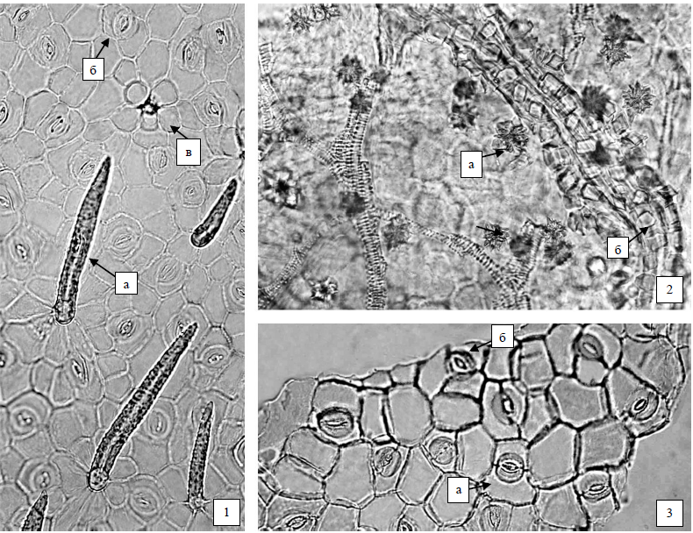Рисунок 1 - Сенны листья.
1 - фрагмент эпидермиса листа: а - простые бородавчатые волоски, б - устьичный комплекс, в - округлый валик с розеткой клеток эпидермиса в месте прикрепления волоска (200×); 2 - фрагмент мезофилла листа: а - друзы оксалата кальция, б - крупная жилка с кристаллоносной обкладкой (200×); 3 - фрагмент эпидермиса листа: а - устьичный комплекс парацитного типа, б - устьичный комплекс аномоцитного типа (200×).
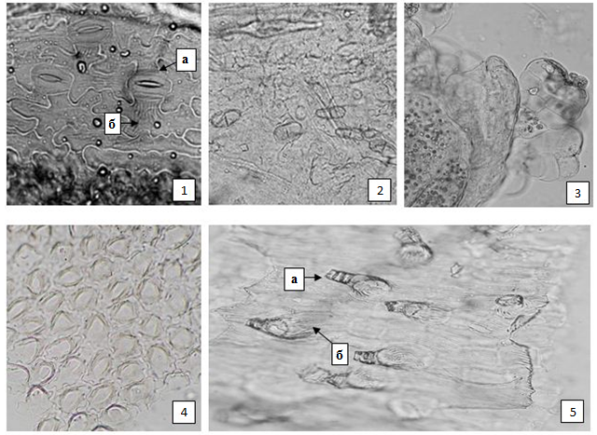
Рисунок 2 - Тысячелистника обыкновенного трава.
1 - фрагмент эпидермиса листа: a - устьичный комплекс аномоцитного типа, б - складчатость кутикулы (200×); 2 - фрагмент эпидермиса с эфирномасличными железками (100×); 3 - фрагмент венчика трубчатого цветка с двухрядными эфирномасличными железками (200×); 4 - фрагмент эпидермиса язычкового цветка с бугорчатым эпидермисом (200×); 5 - фрагмент эпидермиса листа: a - многоклеточные основания простых волосков, б - складчатость кутикулы (200×).
3a

3б
1
2
Рисунок 3 - Крушины ольховидной кора.
1 - фрагмент пробки (200×), 2 - фрагмент паренхимы с друзами оксалата кальция (200×), 3 - фрагмент лубяных волокон с кристаллоносной обкладкой: a - поперечное сечение, б - давленый препарат (200×).
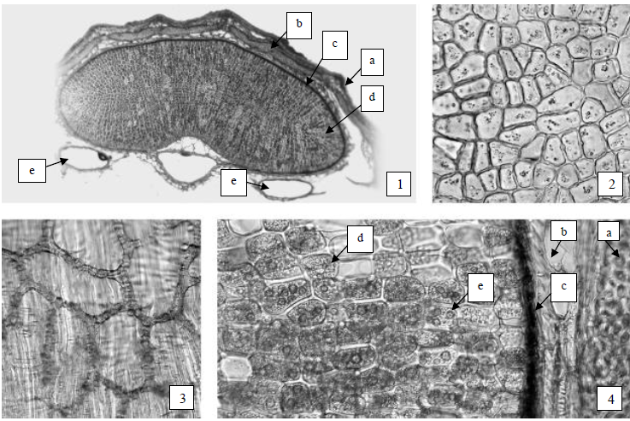
Рисунок 4 - Кориандра посевного плоды.
1 - поперечный срез полуплодика: a - экзокарпий, b - механический слой мезокарпия, c - эндокарпий, d - эндосперм семени, e - эфирномасличные канальцы (40×); 2 - клетки эпидермиса (200×); 3 - фрагмент эндокарпия (200×); 4 - фрагмент поперечного среза полуплодика: a - механический слой мезокарпия,b - тангентальновытянутые клетки с сетчатыми пористым утолщением, c - эндокарпий, d - эндосперм семени с каплями масла, e - эндосперм семени с друзами оксалата кальция (200×).

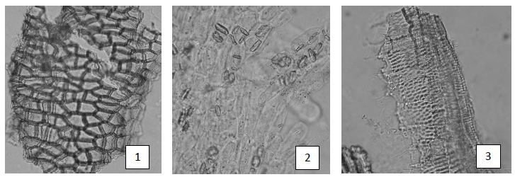
Рисунок 5 - Солодки корни.
1 - фрагмент многослойной пробки (200×); 2 - паренхимные клетки коры с призматическими кристаллами оксалата кальция (200×); 3 - сетчатые сосуды с окаймленными щелевидными порами (400×).
Определение основных групп биологически активных веществ
Тонкослойная хроматография
Приготовление растворов.
Раствор стандартного образца (СО) кверцетина. Около 0,005 г СО кверцетина растворяют в 10 мл спирта 96 % и перемешивают. Срок годности раствора не более 3 мес при хранении в прохладном, защищенном от света месте.
Раствор стандартного образца (СО) барбалоина. Около 0,002 г СО барбалоина растворяют в 1 мл спирта 70 % и перемешивают. Срок годности раствора не более 7 сут при хранении в прохладном, защищенном от света месте.

Аналитическую пробу сбора измельчают до величины частиц, проходящих сквозь сито с отверстиями размером 0,5 мм.
Около 1,0 г измельченного сбора помещают в коническую колбу со шлифом вместимостью 100 мл, прибавляют 10 мл спирта 96 %, нагревают с обратным холодильником на водяной бане в течение 30 мин. После охлаждения до комнатной температуры полученное извлечение фильтруют через бумажный фильтр (испытуемый раствор).
На линию старта хроматографической пластинки со слоем силикагеля с флуоресцентным индикатором на алюминиевой подложке размером 10 ×10 см в виде полосы длиной 10 мм, шириной не более 3 мм наносят 5 мкл (0,005 мл) испытуемого раствора и рядом в одну полосу - по 5 мкл (0,005 мл) раствора СО кверцетина и 5 мкл (0,005 мл) раствора СО барбалоина. Пластинку с нанесенными пробами сушат при комнатной температуре в течение 10 мин, помещают в камеру (выложенную изнутри фильтровальной бумагой), предварительно насыщенную в течение не менее 1 ч смесью растворителей этилацетат - спирт 96 % - вода - муравьиная кислота безводная (77:13:10:2), и хроматографируют восходящим способом.
После прохождения фронтом растворителей около 80-90 % длины пластинки от линии старта ее вынимают из камеры, сушат в вытяжном шкафу до удаления следов растворителей. Затем пластинку выдерживают при температуре 100-105 °С в течение 3-5 мин и еще теплую обрабатывают последовательно дифенилборной кислоты аминоэтилового эфира раствором 1 % в спирте 96 %, затем макрогола 400 раствором спиртовым 5 %, снова выдерживают при температуре 100-105 °С в течение 1 мин и через 15 мин просматривают хроматограмму в УФ-свете при длине волны 365 нм.
На хроматограмме растворов СО барбалоина и СО кверцетина должны обнаруживаться зона адсорбции с флуоресценцией светло-зеленого цвета (СО барбалоина) и выше зона адсорбции с флуоресценцией желтого цвета (СО кверцетина).
На хроматограмме испытуемого раствора должны обнаруживаться: зона адсорбции с флуоресценцией желтого или оранжевого цвета ниже зоны адсорбции СО барбалоина, выше нее зона адсорбции с флуоресценцией зеленого цвета, и над ней 2 темные зоны адсорбции коричневого цвета; между зонами адсорбции СО барбалоина и СО кверцетина - зона адсорбции с флуоресценцией желтого или желто-зеленого цвета, над ней зона адсорбции с флуоресценцией голубого цвета и зона адсорбции с флуоресценцией зеленого или желто-зеленого цвета; зона адсорбции с флуоресценцией синего или сине-голубого цвета выше зоны адсорбции СО кверцетина (фенольные соединения); допускается обнаружение других зон адсорбции.
ИСПЫТАНИЯ
Влажность. Сбор измельченный, сбор-порошок - не более 14 %.
Зола общая. Сбор измельченный, сбор-порошок - не более 6 %.
Зола, нерастворимая в хлористоводородной кислоте. Сбор измельченный, сбор-порошок - не более 3 %.
Измельченность. Сбор измельченный: частиц, не проходящих сквозь сито с отверстиями размером 5 мм, - не более 5 %; частиц, проходящих сквозь сито с отверстиями размером 0,18 мм, - не более 5 %. Сбор-порошок: частиц, не проходящих сквозь сито с отверстиями размером 2 мм, - не более 5 %; частиц, проходящих сквозь сито с отверстиями размером 0,18 мм, - не более 5 %.
Посторонние примеси
Органическая примесь. Сбор измельченный - не более 1 %.
Минеральная примесь. Сбор измельченный, сбор-порошок - не более 1 %.
Зараженность вредителями запасов. В соответствии с требованиями ОФС «Определение степени зараженности лекарственного растительного сырья и лекарственных растительных препаратов вредителями запасов».
Масса содержимого упаковки. В соответствии с требованиями ОФС «Отбор проб лекарственного растительного сырья и лекарственных растительных препаратов».
Тяжелые металлы. В соответствии с требованиями ОФС «Определение содержания тяжелых металлов и мышьяка в лекарственном растительном сырье и лекарственных растительных препаратах».
Радионуклиды. В соответствии с требованиями ОФС «Определение содержания радионуклидов в лекарственном растительном сырье и лекарственных растительных препаратах».
*Остаточные количества пестицидов. В соответствии с требованиями ОФС «Определение содержания остаточных пестицидов в лекарственном растительном сырье и лекарственных растительных препаратах».
Микробиологическая чистота. В соответствии с требованиями ОФС «Микробиологическая чистота».
Количественное определение.
Определение содержания суммы антрагликозидов проводят по одним из приведенных методов.
Сумма антрагликозидов в пересчете на глюкофрангулин А
Аналитическую пробу сбора измельчают до размера частиц, проходящих сквозь сито с отверстиями размером 0,5 мм.
Около 0,5 г (точная навеска) измельченного сбора помещают в колбу со шлифом вместимостью 250 мл, прибавляют 150,0 мл спирта 70 %, взвешивают с погрешностью ± 0,01 г, присоединяют к обратному холодильнику и нагревают на водяной бане в течение 15 мин. После охлаждения до комнатной температуры колбу вновь взвешивают и доводят до первоначальной массы спиртом 70 %. Содержимое колбы фильтруют через бумажный складчатый фильтр.
25,0 мл фильтрата помещают в делительную воронку вместимостью 250 мл, прибавляют 40 мл воды и 0,10 мл хлористоводородной кислоты концентрированной и осторожно взбалтывают в течение 2-3 мин с петролейным эфиром 5 раз (порциями по 20 мл). Водный слой переносят в мерную колбу вместимостью 100 мл. Объединенные петролейные извлечения переносят обратно в делительную воронку и промывают 15 мл воды, водный слой помещают также в мерную колбу вместимостью 100 мл, оставляя темные хлопья в эфирном слое. В мерную колбу также добавляют 5,0 мл натрия карбоната раствора 5 %, доводят объем раствора водой до метки и перемешивают (раствор А).
50,0 мл раствора А помещают в колбу со шлифом вместимостью 250 мл, добавляют 20 мл железа(III) хлорида раствора (плотность 1,07 - 1,08), присоединяют к обратному холодильнику и нагревают в кипящей водяной бане в течение 20 мин, погружая колбу в воду бани до того же уровня, что и раствор в колбе. Затем в колбу добавляют 2 мл хлористоводородной кислоты концентрированной и продолжают нагревать в течение 20 мин, часто встряхивая, до растворения осадка.
Колбу охлаждают, и ее содержимое переносят в делительную воронку вместимостью 250 мл, осторожно взбалтывают с диэтиловым эфиром 3 раза (порциями по 25 мл) в течение 2-3 мин. Объединенные эфирные извлечения промывают 2 раза водой (порциями по 15 мл). Эфирное извлечение переносят в мерную колбу вместимостью 100 мл, оставляя темные хлопья в водном слое, доводят диэтиловым эфиром до метки и перемешивают (раствор Б).
25,0 мл раствора Б помещают в фарфоровую чашку и высушивают в вытяжном шкафу досуха. Сухой остаток растворяют в 10 мл магния ацетата раствора 0,5 % в спирте 96 % (испытуемый раствор).
Оптическую плотность испытуемого раствора измеряют на спектрофотометре при длине волны 515 нм в кювете с толщиной слоя 10 мм относительно раствора сравнения. В качестве раствора сравнения используют спирт 96 %.
Содержание суммы антрагликозидов в пересчете на глюкофрангулин А в абсолютно сухом сборе в процентах (Х) вычисляют по формуле:
$$X=\frac{A∙150∙100∙100∙10∙100}{A_{1см}^{1\%}∙a∙25∙50∙25∙(100-W)}=\frac{A∙235,29}{a∙(100-W)},$$
где A - оптическая плотность испытуемого раствора;
$А_{1 см}^{1\%}$$A_{1см}^{1\%}$ - удельный показатель поглощения глюкофрангулина А при длине волны 515 нм, равный 204;
а - навеска сбора, г;
W - влажность сбора, %.
Содержание суммы антрагликозидов в пересчете на глюкофрангулин А должно быть не менее 1,3 %.
Сумма антрагликозидов в пересчете на истизин
Аналитическую пробу сбора измельчают до величины частиц, проходящих сквозь сито с отверстиями размером 1 мм.
Около 0,3 г (точная навеска) измельченного сбора помещают в колбу со шлифом вместимостью 100 мл, прибавляют 7,5 мл уксусной кислоты ледяной и нагревают смесь на водяной бане с обратным холодильником в течение 15 мин. После охлаждения в колбу прибавляют через холодильник 30 мл эфира и кипятят на водяной бане в течение 15 мин. Затем извлечение охлаждают, фильтруют через вату в делительную воронку вместимостью 300 мл и вату промывают 20 мл эфира. Вату переносят обратно в колбу, прибавляют 30 мл эфира и кипятят в течение 10 мин. Охлажденное эфирное извлечение фильтруют через вату в ту же делительную воронку. Колбу дважды ополаскивают эфиром (по 10 мл) и фильтруют через ту же вату. К объединенным извлечениям осторожно, по стенкам прибавляют 100 мл щелочно-аммиачного раствора и осторожно взбалтывают в течение 5-7 мин, охлаждая воронку под струей холодной воды. После полного расслоения прозрачный красный нижний слой, не фильтруя, сливают в мерную колбу вместимостью 250 мл, а эфирный слой обрабатывают порциями по 20 мл щелочно-аммиачного раствора до прекращения окрашивания жидкости, сливают окрашенные растворы в ту же мерную колбу, доводят объем раствора в колбе щелочно-аммиачным раствором до метки и перемешивают.
25,0 мл полученного раствора помещают в колбу, нагревают на водяной бане с обратным холодильником в течение 15 мин и охлаждают до комнатной температуры (испытуемый раствор).
Измеряют оптическую плотность испытуемого раствора на фотоэлектроколориметре при длине волны около 540 нм в кювете с толщиной слоя 10 мм, используя в качестве раствора сравнения щелочно-аммиачный раствор. При получении слишком интенсивной окраски раствор перед колориметрированием разбавляют щелочно-аммиачным раствором.
Концентрацию антрагликозидов в пересчете на истизин в растворе определяют по калибровочному графику.
Содержание суммы антрагликозидов в пересчете на истизин в абсолютно сухом сборе в процентах (X) вычисляют по формуле:
$$X= \frac{C ∙250 ∙100 ∙100}{a ∙(100-W)},$$
где С − концентрация антрагликозидов в пересчете на истизин в г/мл раствора, найденная по калибровочному графику;
a − навеска сбора, г;
W − влажность сбора, %.
Содержание суммы антрагликозидов в пересчете на истизин должно быть не менее 1,3 %.

Построение калибровочного графика. 50,0 г кобальта хлорида
(CoCl₂ · 6H₂O), высушенного до постоянной массы, помещают в мерную колбу вместимостью 500 мл, растворяют в 250 мл воды, прибавляют 1 мл хлористоводородной кислоты, доводят объем раствора водой до метки и перемешивают. Из этого раствора готовят серию разбавленных растворов (№ 1, 2, 3, 4, 5, 6, 7, 8, 9, 10, 11, 12), содержащих кобальта хлорида соответственно 0,0025; 0,0050; 0,0075; 0,0100; 0,0125; 0,0150; 0,0175; 0,0200; 0,0225; 0,0250; 0,0275; 0,0300 г в 1 мл, и измеряют их оптическую плотность на фотоэлектроколориметре при длине волны около 530 нм в кювете с толщиной слоя 10 мм, используя в качестве раствора сравнения воду. Для построения калибровочного графика по оси абсцисс откладывают концентрацию растворов, а по оси ординат − их оптическую плотность. При этом концентрации растворов кобальта хлорида выражают в соответствующих концентрациях антраценопроизводных (в пересчете на истизин), пользуясь таблицей.

Таблица - Соотношения содержания антрагликозидов в пересчете на истизин и содержания кобальта хлорида (CoCl₂ · 6H₂O), г/мл в растворе
№ п/п | Содержание  кобальта хлорида  (CoCl₂ · 6H₂O), г/мл | Содержание  антрагликозидов в пересчете на истизин, г/мл
1  2  3  4  5  6  7  8  9  10  11  12 | 0,0025  0,0050  0,0075  0,0100  0,0125  0,0150  0,0175  0,0200  0,0225  0,0250  0,0275  0,0300 | 0,0000009  0,0000018  0,0000027  0,0000036  0,0000045  0,0000054  0,0000063  0,0000072  0,0000081  0,0000090  0,0000099  0,0000108

Упаковка, маркировка и транспортирование. В соответствии с требованиями ОФС «Упаковка, маркировка и транспортирование лекарственного растительного сырья и лекарственных растительных препаратов».
Хранение. В соответствии с требованиями ОФС «Хранение лекарственного растительного сырья и лекарственных растительных препаратов».

*Контроль по показателю качества «Остаточные количества пестицидов» проводят на стадии производственного процесса.

